

Dictionnaire Koulango
Le dictionnaire collaboratif français ↔ koulango
Gratuit · Collaboratif · Sur mobile et sur le web
Pour valoriser la langue et la culture koulango
Document de présentation — octobre 2026
Porteur du projet : Marc BOHOUSSOU

Le projet en bref
Le Dictionnaire Koulango est une application mobile et un site web gratuits qui rassemblent, au même endroit, les mots et expressions de la langue koulango avec leur traduction en français. Chacun peut le consulter sans créer de compte, et chacun peut l'enrichir en proposant de nouveaux mots, relus par un modérateur avant publication.

Pourquoi ce projet ?

Une langue désormais attendue à l'école
Le ministère de l'Éducation nationale a décidé d'intégrer l'enseignement des langues locales les plus parlées. Le koulango en fait partie : il est majoritairement parlé dans le Nord-Est de la Côte d'Ivoire, dans le district du Zanzan (régions du Bounkani et du Gontougo).
Enseignants, élèves, parents et curieux vont avoir besoin d'outils simples pour apprendre et retrouver le vocabulaire koulango.

Presque aucun outil numérique aujourd'hui
En cherchant « koulango » sur le Play Store, on ne trouve qu'une seule application : la Bible en koulango. Il n'existait aucun dictionnaire koulango accessible sur téléphone.

Une communauté déjà mobilisée
Dans des groupes Facebook, des passionnés publient régulièrement des mots et des expressions koulango pour les enseigner et les apprendre. Cet élan est précieux, mais le savoir partagé se perd dans le fil des publications : il est difficile de retrouver un mot quelques semaines plus tard.
L'idée : offrir à cette communauté un lieu unique, gratuit et durable, où chaque mot partagé est conservé, vérifié et retrouvable en quelques secondes.

Ce que propose le Dictionnaire Koulango
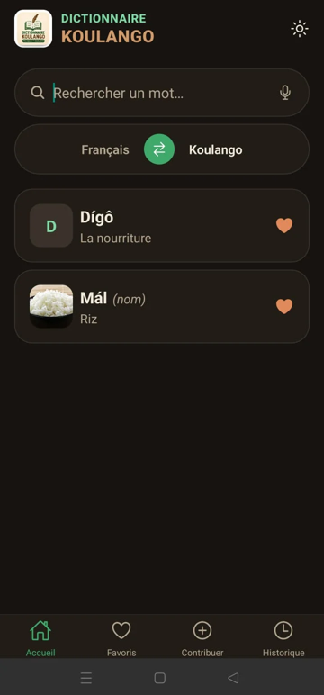  Accueil et recherche | 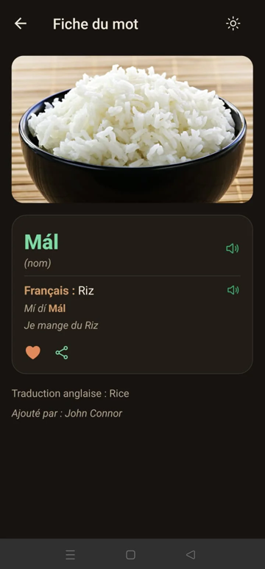  Fiche détaillée d'un mot | 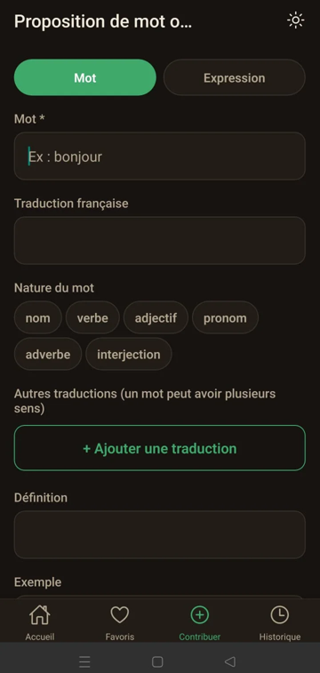  Proposer un mot

Pour tous, sans inscription
- Recherche dans les deux sens : du koulango vers le français et du français vers le koulango, dès la première lettre.
- Fiche complète pour chaque mot : traductions, nature du mot (nom, verbe…), définition, exemples d'utilisation avec leur traduction, prononciation écrite et audio, illustration.
- Mot du jour : un mot mis en avant chaque jour pour apprendre un peu, régulièrement.
- Favoris et historique : enregistrés uniquement sur l'appareil de l'utilisateur, sans compte.
- Partage : un mot peut être partagé en un geste sur les réseaux sociaux, par exemple dans les groupes Facebook.
- Hors ligne : sur mobile, les mots déjà consultés restent disponibles sans connexion.
- Mode sombre et interface pensée d'abord pour le téléphone.

Sur le web, même sans installer l'application
Le site public offre la même expérience que l'application mobile. Il peut aussi être installé sur l'écran d'accueil d'un téléphone ou d'un ordinateur, comme une vraie application.
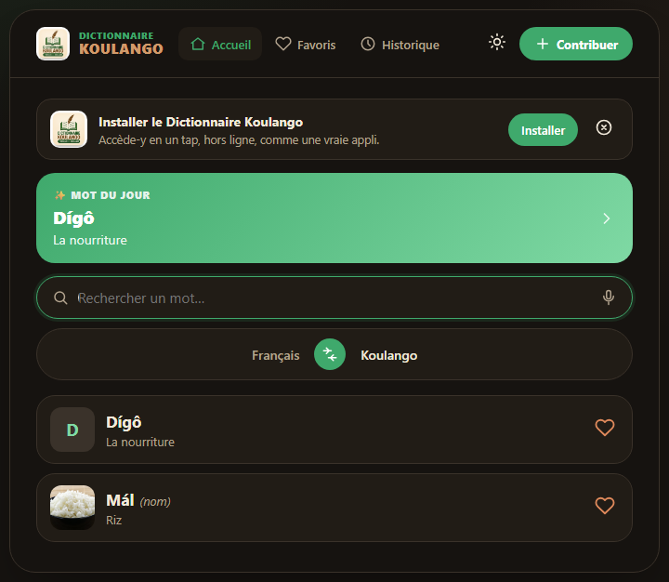
Le site web : mot du jour, recherche et liste des mots

Faire grandir le dictionnaire ensemble
Le dictionnaire n'a de valeur que par les mots que la communauté y apporte. Tout a donc été fait pour que proposer un mot soit simple, même pour quelqu'un peu à l'aise avec le numérique.

Un assistant qui guide pas à pas
Plutôt que de remplir un formulaire, le contributeur peut simplement discuter avec un assistant. Celui-ci pose les questions une à une, en français simple : le mot en koulango, sa traduction, sa nature, sa prononciation, un exemple d'utilisation…
- Il vérifie que le mot n'existe pas déjà dans le dictionnaire.
- Il ajoute automatiquement la traduction anglaise à partir du français.
- Il recommande d'enregistrer la prononciation au micro et d'ajouter une image d'illustration.
- Il présente un récapitulatif que le contributeur vérifie avant d'envoyer.
Important : l'assistant n'invente jamais de koulango. Le mot, les exemples et la prononciation viennent toujours des locuteurs eux-mêmes ; l'assistant ne fait que les aider à bien remplir la fiche.
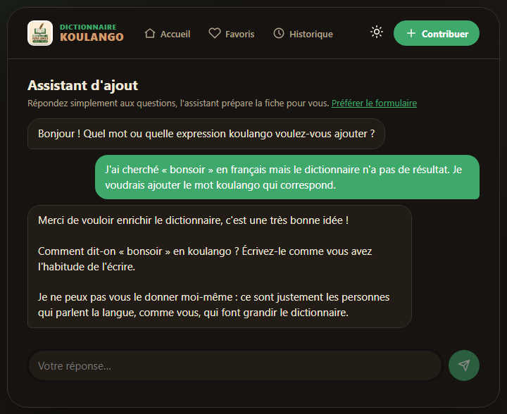
Un visiteur cherche « bonsoir » : l'assistant l'invite à ajouter le mot koulango correspondant

Un mot introuvable devient une contribution
Quand une recherche ne donne aucun résultat, l'application ne s'arrête pas là : elle propose immédiatement d'ajouter le mot manquant, avec l'assistant ou avec le formulaire classique. Chaque recherche infructueuse devient ainsi une occasion d'enrichir le dictionnaire.

Comment une proposition est publiée
- Un contributeur propose un mot, avec l'assistant ou le formulaire.
- Le système vérifie automatiquement s'il existe déjà, ou s'il ressemble à un mot existant (variante d'orthographe).
- La proposition arrive dans un espace de modération réservé.
- Un modérateur la relit, puis la valide, la corrige, la fusionne avec un mot existant ou la refuse en indiquant pourquoi.
- Une fois validé, le mot est visible par tous, sur mobile et sur le web.
Une limite anti-spam protège aussi le dictionnaire contre les envois abusifs.

La suite : une IA koulango
Le dictionnaire est la première étape. Chaque mot, chaque exemple et chaque enregistrement audio partagé par la communauté constitue une base de connaissances sur la langue koulango.
Quand cette base sera suffisamment solide, nous mettrons en place une IA koulango, construite à partir de ce que les locuteurs auront eux-mêmes transmis, pour aller plus loin dans l'apprentissage et la transmission de la langue.
Plus la communauté contribue aujourd'hui, plus cette IA sera riche et fidèle à la langue demain.

Nos engagements
- Gratuit : le dictionnaire est et restera gratuit.
- Sans compte : aucune inscription pour consulter ou contribuer ; les favoris et l'historique restent sur l'appareil.
- Fidèle à la langue : les contenus viennent des locuteurs et sont relus avant publication.
- Au service de la culture : l'objectif est de valoriser et de transmettre la langue et la culture koulango.

Comment participer ?
- Consulter et partager le dictionnaire autour de vous, dans vos familles, vos écoles et vos groupes.
- Proposer des mots et expressions, avec leur prononciation enregistrée : c'est la contribution la plus précieuse.
- Devenir modérateur si vous maîtrisez bien le koulango et souhaitez aider à vérifier les propositions.
- Relayer le projet auprès des enseignants, des associations culturelles et des institutions.

Accès
Site web | https://koulango-dictionnary-web.onrender.com
Application Android | Disponible en téléchargement (fichier APK) sur demande
Contact | marc.kouamebohoussou@gmail.com

